Se siguen traslapando lo rangos

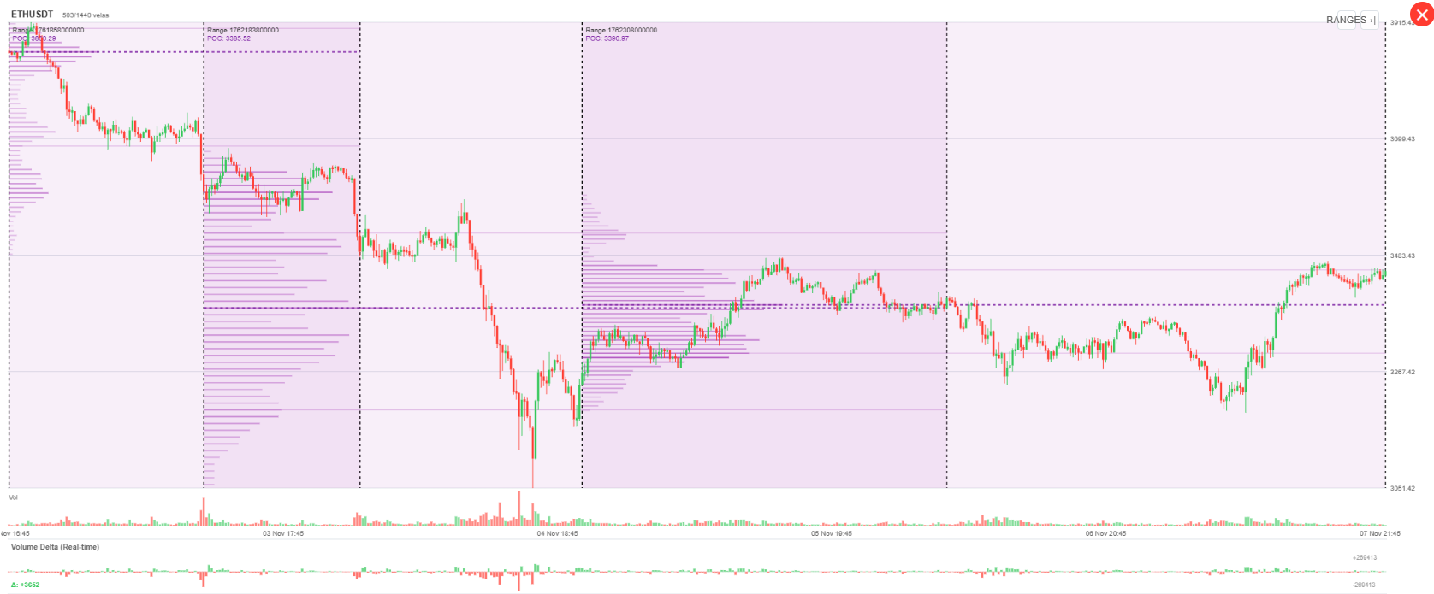
En esta imagen hay 3 rangos al tiempo

Me genera dudas nuestro acercamiento con el ATR: puede ser que no sea la visión correcta para lo que queremos hacer. Que tal si en vez de detectar los rangos así, lo hacemos identificando los major highs y major lows?

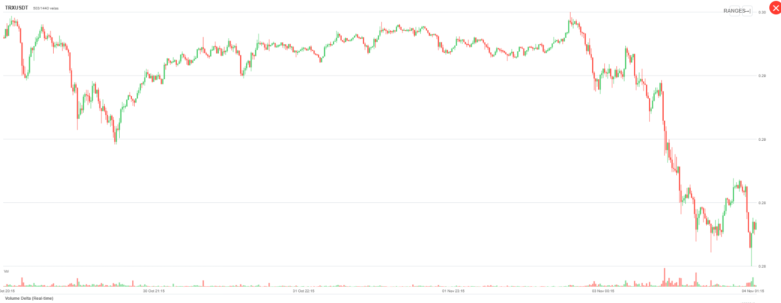
Acá falla el low porque el siguiente está más abajo

Cuando se forma un rango no se forman nuevos major highs ni major lows, la acción del precio está retestándolos por horas o días. Eso es lo que forma el canal que es aproximadamente horizontal. Para identificar un rango se necesita que haya un swing high + swing low + swing high (que no es más alto que el primero o lo es pero ligeramente) o un swing low + swing high + swing low (que no es más bajo que el primero o lo es pero ligeramente)

